Santrong互联网平台设计文档

一、系统概述
Santrong互联网平台运行在公网环境下，主要为Santrong一体机或者编辑器制作的课件提供视频P2P服务，为直播的课件提供语音交互、文字交互，同时负责收集和统计用户数据，挖掘用户行为习惯。互联网平台同时作为课件播放的公共平台，教师可以在平台上发布录制的课程或者直播课，用户可以注册和购买课程。

二、工作模式
教育工作者购买Santrong一体机后，可以将一体机注册到互联网云平台，在云平台上开设直播课程，设置价格，收取平台用户的直播费用。直播课程支持语音和文字交互，支持多路视频合成。教育工作者还可以用一体机录制好课件，然后上传到云平台，向平台点播用户收取费用。Santrong一体机或者编辑器制作的课件，采用教育行业通用的的scorm格式，课件能方便移植和跨平台运行。
详细工作模式如下图：
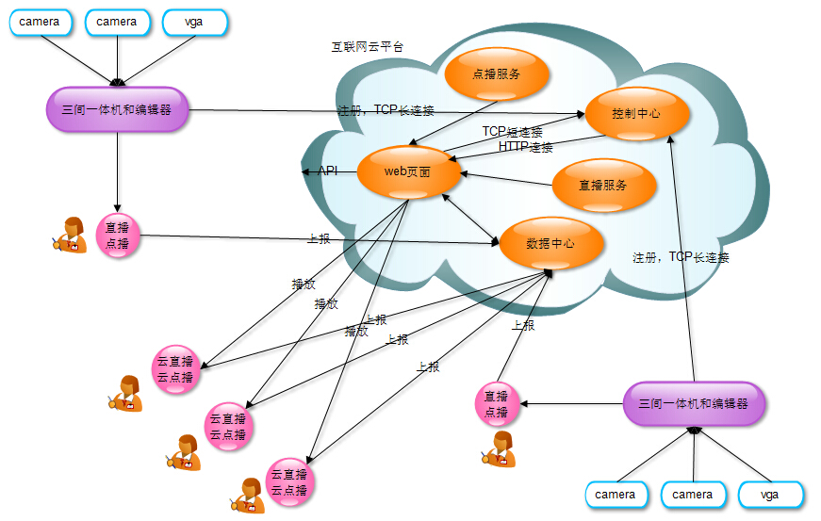

三、功能模块
- 直播服务
1-1.支持多路视频，视频合成，即时语音和文字互动。主要使用nginx的rtmp推流。

- 点播服务
2-1.主要使用P2P降低网络带宽。

- 控制中心
控制中心主要负责管理一体机的注册和连接，为一体机和web模块提供消息中转服务。
控制中心和一体机之间使用TCP长连接，端口待定。
控制中心向web模块发送消息使用HTTP方式，web模块向控制中心发送消息使用私有协议的TCP短连接方式。
一体机注册过程如下：
- 一体机管理员登录一体机，然后在一体机里输入平台的帐号和密码并确定连接。一体机将发送平台的用户名、密码、一体机标识（一体机首次启动会生成一个全球唯一的uuid作为唯一标识）给控制中心。控制中心再将该信息转发给web模块。
- Web模块接收到消息后，在该用户对应的一体机管理列表里新增该一体机。一个用户可以注册多个一体机。如果该一体机已经被其他用户注册过了，将以最后一次注册为准，清空过去注册的数据。
控制中心向web模块提供如下服务，之间用一体机的uuid标识来识别一体机：
- 一体机连接状态查询；
从web模块中可以获知一体机是否处于连接状态。
- 一体机参数信息；
查询一体机的一些参数信息，比如硬盘情况，版本。。
- 一体机课件列表；
查询一体机上面的课件列表。
- 一体机删除；
发送删除指令给一体机，一体机将自身设置为未注册状态，同时断开和控制中心的连接。一体机可以手动在此注册到控制中心。

- web功能
4.1用户注册
用户可以通过平台注册帐号，拥有帐号的用户登录平台后，既可以作为学生购买课程，又可以作为老师发布课程。要想作为老师发布课程，必须要有一体机系统。

4.2一体机管理
在平台上，处于连接状态的一体机，可以新建直播课程。需要填写直播课程的名称、时间段、概要和讲师（默认是当前登录用户）。到了指定时间，需要由老师在一体机上开启直播，学生点击的时候才能看到一体机输出的视频流（如何实现）。
类似的，在平台上可以看到一体机里所有的课件。用户选择指定课件后点击发布到平台。一体机将以ftp的方式传输实体课件到云平台，上传成功后的课件可以发布到课程市场上。
管理界面大致如下：
序号 | 一体机标识 | 名称 | 状态 | 操作
1 | Uuid1 | 三楼一体机 | 已连接 | 管理 删除
2 | Uuid2 | 一楼一体机 | 未连接 | 管理 删除
点击“管理”可以进入一体机详细管理页面。在详细管理页面，用户可以填写直播预考开启直播课，可以查看到该一体机里面的所有课件，发布课件。
点击“删除”将会向控制中心发送删除指令，移除指定的一体机注册。

4.3后台菜单
整个后台管理菜单可以分为
个人信息
一体机管理
我的直播课
我的课件
统计中心
- 个人信息
查询和修改当前用户的基本信息。
- 一体机管理
如4.2所述。
- 我的直播客
可以直观的查看到当前登录用户发布的所有直播课程。
- 我的课件
查看当前登录用户名下所有一体机里的课件。
- 统计中心
一些统计信息，如收支状况等。

4.3课程直播
老师在家中或者教室使用Santong一体机搭建教学环境后，发布课程直播预告。到了指定时间开始上课。学生和老师之间可以进行语音和文字互动，老师能看到目前在听课的学生。

4.4课程点播和评价
老师上完课后会产生课件，课后学生可以重播以更好学习。老师可以决定该课程面向哪些用户开放，哪些用户需要收费。学生可以对该课程评论和讨论，对老师评分。

4.5试题管理
老师可以建立自己的试题库。包括单选题，多选题，判断题，填空题，问答题。

4.6作业管理
老师可以布置课后作业或者测试，学生在规定时间内完成，系统对于有固定答案的题目自动统计分数，没有固定答案的题目需要老师手动评分。

4.7课程分类
横向分类，例如物理、数学、化学等。
纵向分类，小学一年级，高中三年级。

4.8平台信件
用户可以在平台间相互发信，例如老师有紧急事情可以给全部学生发信件。

4.9关注和好友
学生可以关注某个老师，某门课程，添加好友。

- 数据中心
- 直播课件
直播数据：哪个IP（用户）在什么时间段观看了直播。
交流数据：语音交互记录，文字交互记录

- 点播课件
点播数据：哪个IP（用户）在什么时间段观看了点播，完成度有多少。
作业和测试数据：收集用户成绩、用时、完成度，反馈给用户排行榜。
即时评论：在课件播放的特定时间段写评论，其他用户点播的时候可以选择是否显示评论。
答疑解惑：用户发布自己的问题，由其他用户解答。

- Api接口
给平台商或者个人用户提供特定功能的接口，查询数据中心的数据。

四、其他

服务器
为了节省时间和维护成本，采购云空间即可，初期4G内存+i5级别CPU。

带宽

并发
第一阶段：
单机未优化，支持500上下并发，按10%并发和用户比计算，应该拥有5000用户。
第二阶段：
单机优化：支持2000上下并发，此时可以容纳用户2万。
第三阶段：
多机集群优化：支持1万并发，用户10万。
第四阶段：
再说。

